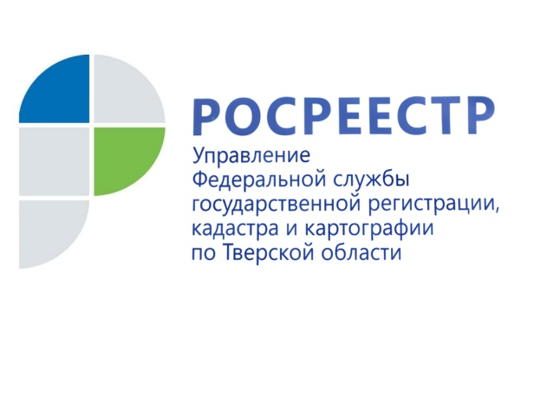 ПРЕСС-РЕЛИЗ

В январе-июне 2018 года тверской Росреестр зарегистрировал более 74 тыс. прав, ограничений прав и обременений недвижимости

23 июля 2018 года – Три года назад Президентом РФ был подписан Федеральный закон №218-ФЗ «О государственной регистрации недвижимости», который вступил в силу с 1 января 2017 года. С этого времени функции и кадастрового учёта и регистрации прав на недвижимое имущество сосредоточены в территориальных органах Росреестра. Появились единая учётно-регистрационная процедура и Единый государственный реестр недвижимости (ЕГРН), включающий в себя сведения об объектах недвижимости и правах на них. Кроме того, в рамках 218-ФЗ осуществление кадастрового учёта и регистрации прав стало возможно по экстерриториальному принципу.

В 1 полугодии 2018 года Управлением Росреестра по Тверской области зарегистрировано более 74 тыс. прав, ограничений прав, обременений объектов недвижимости. При этом за указанный период в региональном Управлении Росреестра принято 936 заявлений о государственной регистрации прав на объекты недвижимого имущества, расположенные за пределами Тверской области. В свою очередь за январь-июнь 2018 года в Управление поступило 4,5 тыс. заявлений, принятых другими территориальными органами Росреестра, о государственной регистрации прав на объекты недвижимости, расположенные в тверском регионе.

Общее количество учётных действий, совершённых Управлением Росреестра по Тверской области в отношении объектов недвижимости за отчётный период, составило около 25 тыс.

На основании заявлений на проведение единой учётно-регистрационной процедуры (одновременное осуществление кадастрового учёта и регистрации прав) за январь-июнь 2018 года зарегистрировано 6,2 тыс. прав, ограничений прав, обременений объектов недвижимости.

За январь-июнь 2018 года общее количество выданных выписок, справок из Единого государственного реестра недвижимости, копий документов, аналитической информации, уведомлений об отсутствии сведений в ЕГРН, решений об отказе в предоставлении сведений составило 263,2 тыс.)

За отчётный период Управлением зарегистрировано более 1,7 тыс. договоров участия в долевом строительстве. Количество зарегистрированной ипотеки за тот же период составило 7,8 тыс.

О Росреестре
Федеральная служба государственной регистрации, кадастра и картографии (Росреестр) является федеральным органом исполнительной власти, осуществляющим функции по государственной регистрации прав на недвижимое имущество и сделок с ним, по оказанию государственных услуг в сфере ведения государственного кадастра недвижимости, проведению государственного кадастрового учета недвижимого имущества, землеустройства, государственного мониторинга земель, навигационного обеспечения транспортного комплекса, а также функции по государственной кадастровой оценке, федеральному государственному надзору в области геодезии и картографии, государственному земельному надзору, надзору за деятельностью саморегулируемых организаций оценщиков, контролю деятельности саморегулируемых организаций арбитражных управляющих. Подведомственными учреждениями Росреестра являются ФГБУ «ФКП Росреестра» и ФГБУ «Центр геодезии, картографии и ИПД».

Контакты для СМИ

Макарова Елена Сергеевна
помощник руководителя
Управления Росреестра по Тверской области

+7 909 268 33 77, (4822) 34 62 24

69_press_rosreestr@mail.ru
www.rosreestr.ru
170100, Тверь, Свободный пер., д. 2

